Лекция 1

Современное состояние педагогики

Предмет: МЕТОДОЛОГИЯ И МЕТОДЫ ПЕДАГОГИЧЕСКОГО ИССЛЕДОВАНИЯ. ФИЛОСОФСКИЕ ОСНОВЫ ПЕДАГОГИЧЕСКОГО ИССЛЕДОВАНИЯ.
Курс: _______.
Семестр: _________.
Глава I. Педагогика как наука.
Количество часов: _________.
Дата: ____________
Подготовил: Хаматгалеев Э. Р.

Цель: анализ современного состояния педагогической науки.
Оборудование: мультимедийная презентация.

Ход занятия

- Организационный момент.

- Работа по теме занятия.

Педагогика является наукой и, как всякая наука, представляет собой социальную деятельность, направленную на производство, хранение, переработку и распространение специализированных знаний, обладающих специфическими чертами или критериями, которые позволяют отделить их от разнообразных форм вненаучного знания. Такими специфическими чертами педагогического научного знания являются:
- обобщённо-абстрактная форма выражения;
- наличие искусственного специализированного языка;
- систематизированность полученных результатов, их обоснованность, доказательность и проверяемость;
- специальные методы и средства, позволяющие выделить изучаемый объект среди других;
- специально подготовленные люди – учёные;
- учреждения, обеспечивающие подготовку специалистов.
Педагогика, как и всякая современная наука, дисциплинарно организована: её можно рассматривать как сложную систему, имеющую определённые структурные уровни. К первому уровню относятся идеалы и нормы научного исследования, которые связаны с аксиологическими основаниями педагогики, поскольку именно ценности обусловливают смысл, цели, задачи, специфику наук, их изменения в процессе исторического развития.
Ко второму уровню относят научную картину мира, которая представляет собой совокупность знаний, вырабатываемых на соответствующих стадиях исторического развития науки. Картина мира выступает как исследовательская программа, которая направляет постановку задач эмпирического и теоретического поиска, определяет выбор средств решения исследовательских задач. Педагогическая картина мира как частнонаучная, локальная картина мира даёт обобщённое представление о явлениях и процессах конкретной научной области и выполняет такие функции, как мировоззренческая, методологическая, гносеологическая, аксиологическая. Вместе с тем педагогическая картина мира имеет свою специфику и отличается как от общенаучной картины мира, так и от других локальных картин мира – мифологической, художественной, религиозной и др.
К третьему уровню относятся философские идеи и принципы, которые обосновывают идеалы и нормы педагогической науки и обеспечивают её включение в систему культуры. Философские основания науки, представляющие собой совокупность онтологических, гносеологических, аксиологических, логических принципов и идей, обосновывают идеалы и нормы науки, картину мира, стратегии исследования, методы и определяют её социокультурный контекст. «Формирование и трансформация философских оснований науки, - пишет В. С. Степин, - требуют не только философской, но и специальной научной эрудиции исследователя (понимание им особенностей предмета соответствующей науки, её традиций, образцов деятельности и т. п.). Философские основания науки формируются путём отбора и последующей адаптации идей, выработанных в философском анализе, к потребностям определённой области научного познания, что приводит к конкретизации исходных философских идей, их уточнению, возникновению новых категориальных смыслов, которые после вторичной рефлексии эксплицируются как новое содержание философских категорий». Важно отметить, что в периоды научных революций, когда становятся очевидными неадекватность привычной картины мира, непродуктивность существующих теорий, ограниченность используемых методов исследования, обостряется тяга к прояснению философских оснований науки и переориентации на новые. Таким образом, философия органическим образом связана с развитием и функционированием любой науки, в том числе она связана и с педагогикой.

Современное состояние педагогики
В последнее время педагогика наряду с другими социально-гуманитарными науками приобрела относительную автономию от философии и постепенно освобождается от существовавшего прежде отождествления её с набором специфических практических задач, решаемых школой. Однако проблемы, связанные с дифференциацией, стоят ещё достаточно остро, и неясность культурных границ является источником напряжённости во многих отношениях. Несмотря на это, педагогика занимает определённое место в общем комплексе научных дисциплин.

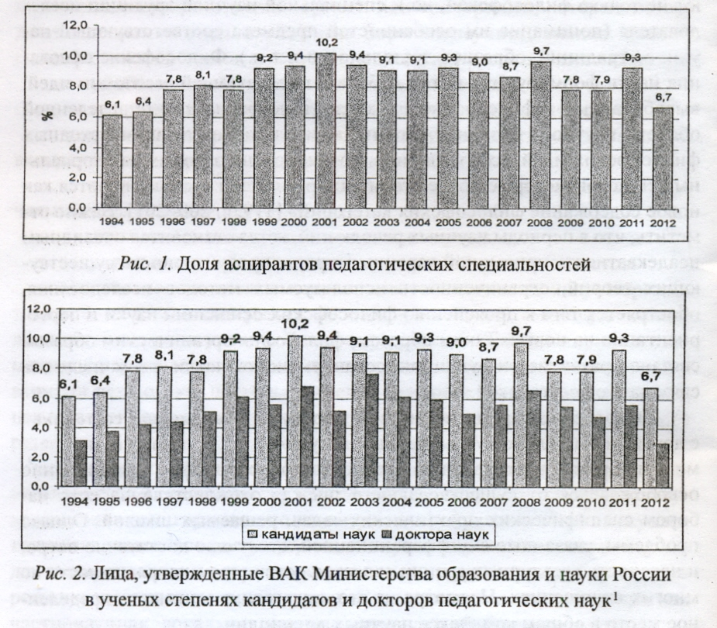

Влияние педагогики на «определение ситуации» в нашем обществе за последнее время значительно возросло. Частота, с которой термин «педагогика» появляется в массовых дискуссиях, служит наглядным показателем изменившейся ситуации. Круг потребителей научно-педагогической информации постоянно расширяется. Вполне очевидны изменения последних лет, в результате которых педагогика завоевала прочное положение в практическом мире. Следствием подобных изменений может стать постепенное превращение педагогики из науки нереспектабельной в более востребованную обществом.
Одним из объективных показателей развитости научно-педагогической науки является число лиц, профессионально занимающихся педагогическими исследованиями. Данные, представленные на рис. 1, 2, демонстрируют стабильность интереса к занятию научным педагогическим исследованием.
Педагогические науки в жизни современного общества призваны занять такое место, какое раньше им никогда не отводилось. В течение жизни последнего поколения учёных-педагогов усовершенствовалась исследовательская технология, на новый уровень поднялась педагогическая теория. В исследованиях получено много интересных результатов, а их качественный уровень в среднем существенно повысился. Показателем самоопределения педагогики как самостоятельной научной дисциплины является то место, которое она заняла в университетском образовании. Об этом свидетельствует хотя бы тот факт, что педагогика как учебная дисциплина с 1995 г. была включена в обязательный гуманитарный образовательный стандарт вузов. Сегодня педагогика признаётся в качестве регулярной академической дисциплины в большинстве университетов России. Начался процесс утверждения педагогики как науки, лежащей в основе целого комплекса прикладных профессий. Увеличилось количество профессиональных ассоциаций, изданий педагогического профиля. Необходимо отметить, что анализ развития педагогической науки свидетельствует об изменении её статуса и места в системе других наук. Несмотря на столь значительные успехи в развитии педагогики, современное её состояние связано с рядом проблем.
В настоящее время существует по меньшей мере три проблемы, являющихся весьма значимыми не только для дальнейшего развития педагогики, но и для самого её существования. Первая острая проблема – определение роли педагогики в современном обществе и её места в системе наук о человеке. В последние годы значительно обострилась борьба между дисциплинами за их признание в качестве системообразующих факторов синтеза научных знаний о формировании человека. Ещё одна исключительно актуальная проблема – междисциплинарное вторжение и конфликт, которые являются наиболее актуальными в плане взаимоотношения с родственными дисциплинами (психологией, культурологией и др.). Жизненно важной для педагогики является и третья проблема – современное понимание структуры педагогики. При неправильном решении этой проблемы возникает опасность потери педагогикой своей научно-дисциплинарной самостоятельности и превращения её в эклектический конгломерат («смесь») разнонаправленных и разнодействующих знаний, не имеющих системообразующего центра. Рассмотрим эти проблемы подробнее.

- Методологическая рефлексия.

- Вопросы и задания для обсуждения и размышления.

- Охарактеризуйте современное состояние педагогической науки.

- Домашнее задание.

- Ответить на вопросы и выполнить задания для обсуждения и размышления.
- Выписать определения основных понятий, рассмотренных на занятии.

